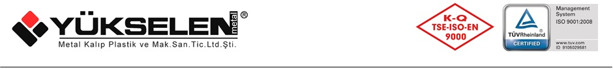

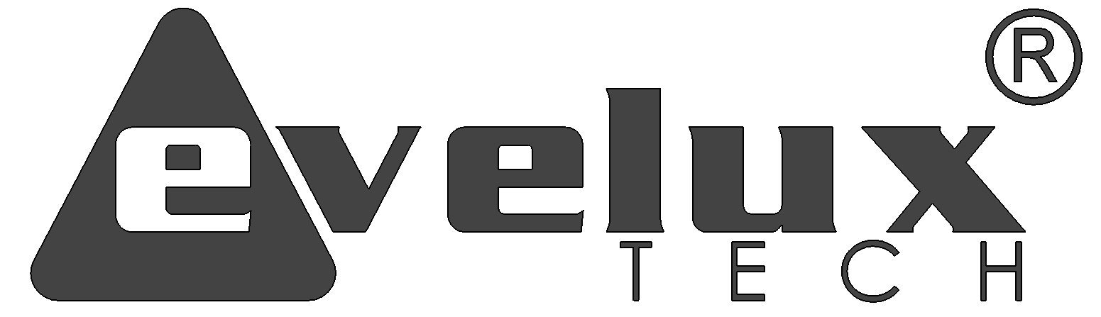 11887 FL-A LED’Lİ BİLGİ LEVHASI

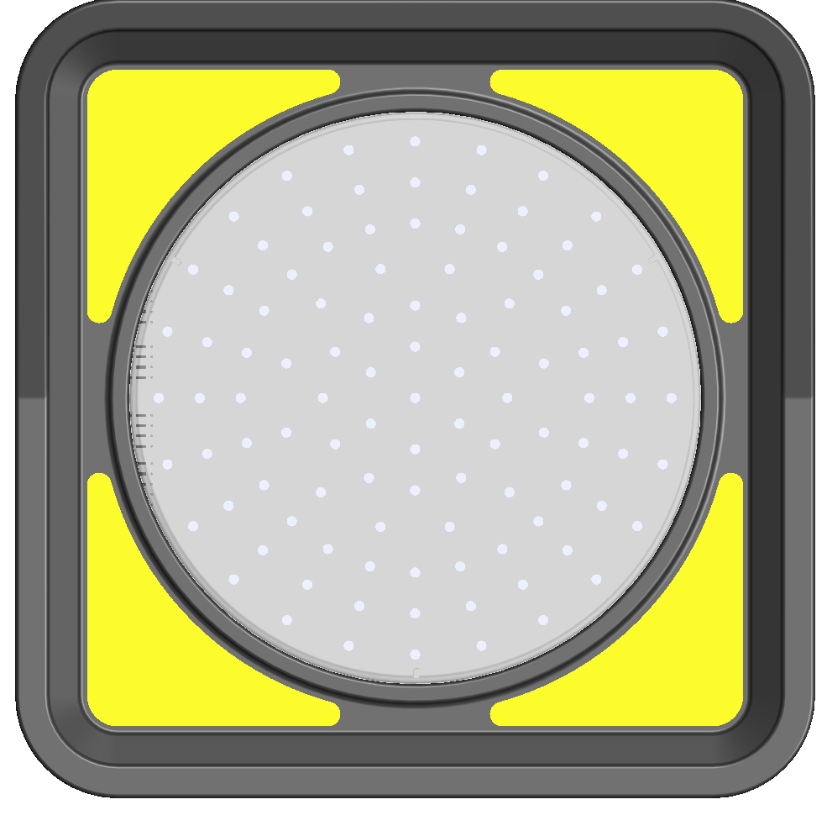

TEKNİK ÖZELLİKLER

1. ANA GÖVDE

1.1 ŞEKİL, BOYUTLAR, AĞIRLIK ve RENK

Şekil: Tasarım bir Led’li bilgi levhasıdır. Şekil itibariyle kare görüntüye sahiptir, üzerinde koruyucu siperliği bulunan ve tek parçadan tasarlanmış kapak vardır, bu kapak gövdeye alt kısmından vidalarla sabitlenir ve gövde içerisinde plakaya yerleştirilmiş Led’ler ve Led camın muhafazasını sağlar. Kapağın üzerinde 4 adet üçgen şeklinde yansıtıcı reflektif vardır.
Gövde arka kısmında özel tasarlanmış yataklara takılabilen aparatla Araç üstüne , Ø50 ila 75 mm arası boru direğe ve Omega direklere kolayca montajı yapılır ve aparat taki özellik sayesinde yukarı aşağı hareket edebilir.

Boyutlar: Ledli bilgi levhasının boyutları için EK-3/3’ e bakınız.
Ağırlık: 3,3 kg ± % 5 dir.
Renk: Ledli bilgi levhasının gövdesi Füme, lens şeffaf renkli, köşeler sarı reflektif dir.
1.2 FONKSİYONEL ÖZELLİKLERİ
- Solar enerjili Led’ler
- Reflektifli köşeler ile sürekli uyarı
- Drekt Uyarı Özelliği.

1.3 MALZEME ÖZELLİKLERİ
Gövdenin ve Lensin malzeme tipi aşağıda belirtilen özelliklerdeki PC malzemedir.
MALZEME ÖZELLİKLERİ | TEST METODU | BİRİM | DEĞER
Yoğunluk | ISO 1183 | g/cm³ | 1.2
Özgül ağırlık | ASTM D792 | - | 1,2
Işık kırınım indeksi | ASTM D542 | n0 | 1.586
Işık Transmisyonu | ASTM D1003 | % | 88-90
Kalıp çekme akışkanlığı | SABIC Methot | % | 0.5-0.7
Erime akış indeksi | ASTM D1238 | g/10 min | 10
Erime hacim indeksi | ISO 1133 | cm³/10min | 9
Su emilimi denge | ASTM D570 | % | 0.35

Malzemeler -20°C ila +60°C arasında doğal hava şartlarına dayanıklıdır.

EK-1/3

1.4 ÜRETİM YÖNTEMİ

Gövde ,kapak ve lens plastik enjeksiyon prensibiyle üretilmektedir.

1.5 AMBALAJLAMA

Ürünler 1’er adet olarak karton kutular içerisinde paketlenerek sevk edilir.

2. SOLAR ENERJİ DEVRESİ, LEDLER ve REFLEKTİF MALZEME

2.1 PERFORMANS ÖZELLİĞİ

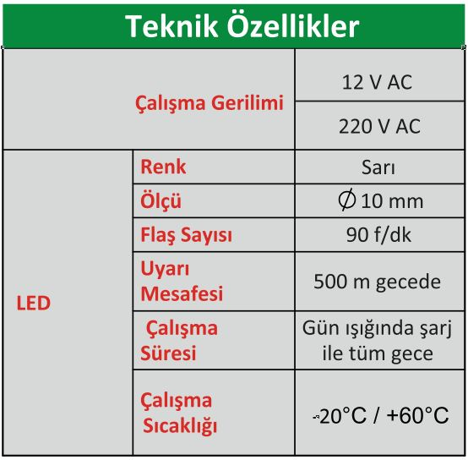

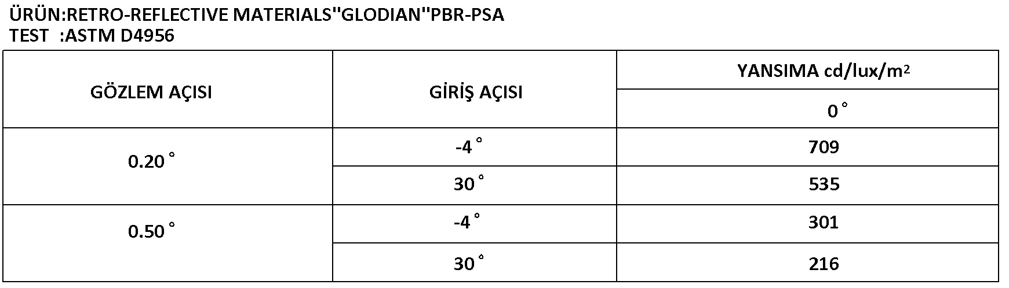

EK-2/3

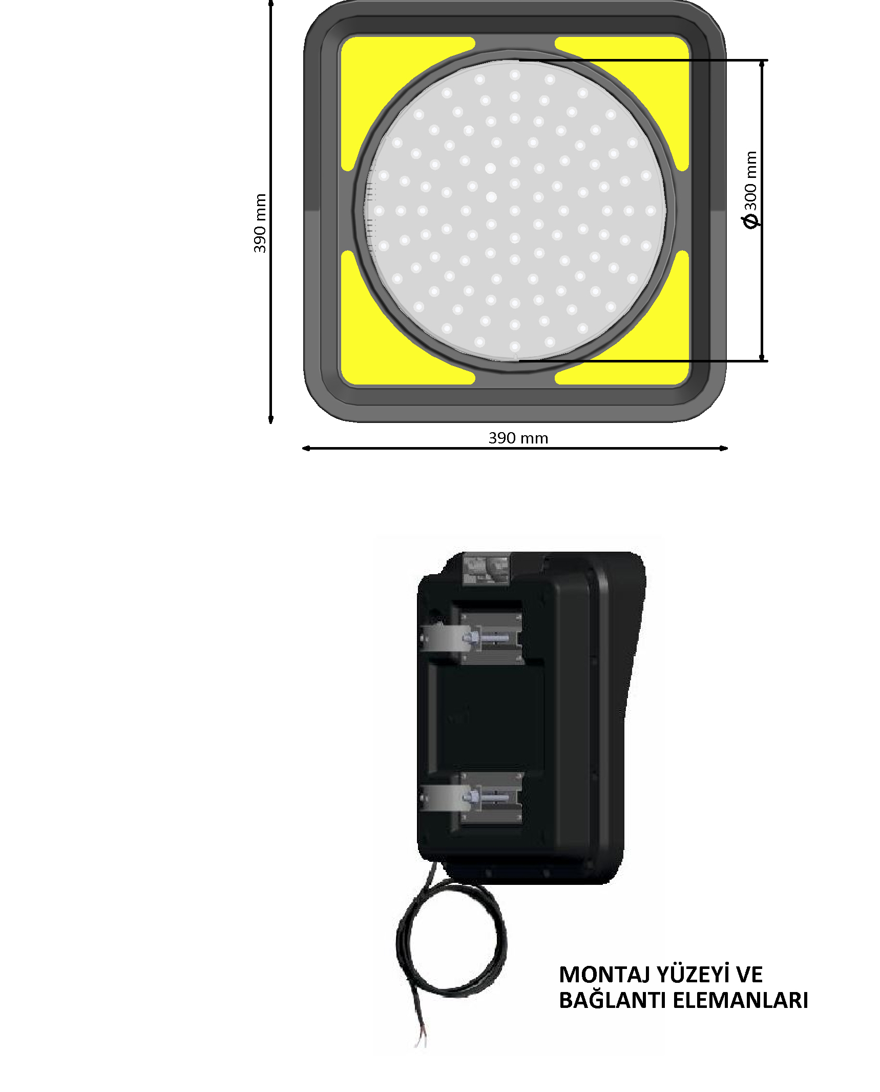

11887 FL A (LED’Lİ BİLGİ LEVHASI)
BU TEKNİK ÇİZİMDE AKSİNE BİR DEĞER BELİRTİLMEDİKCE
ÖLÇÜDE GENEL TOLERANS ±%2 dir..

EK-3/3

